**Exercício Nº 15**

**Hiperligações para Sites**

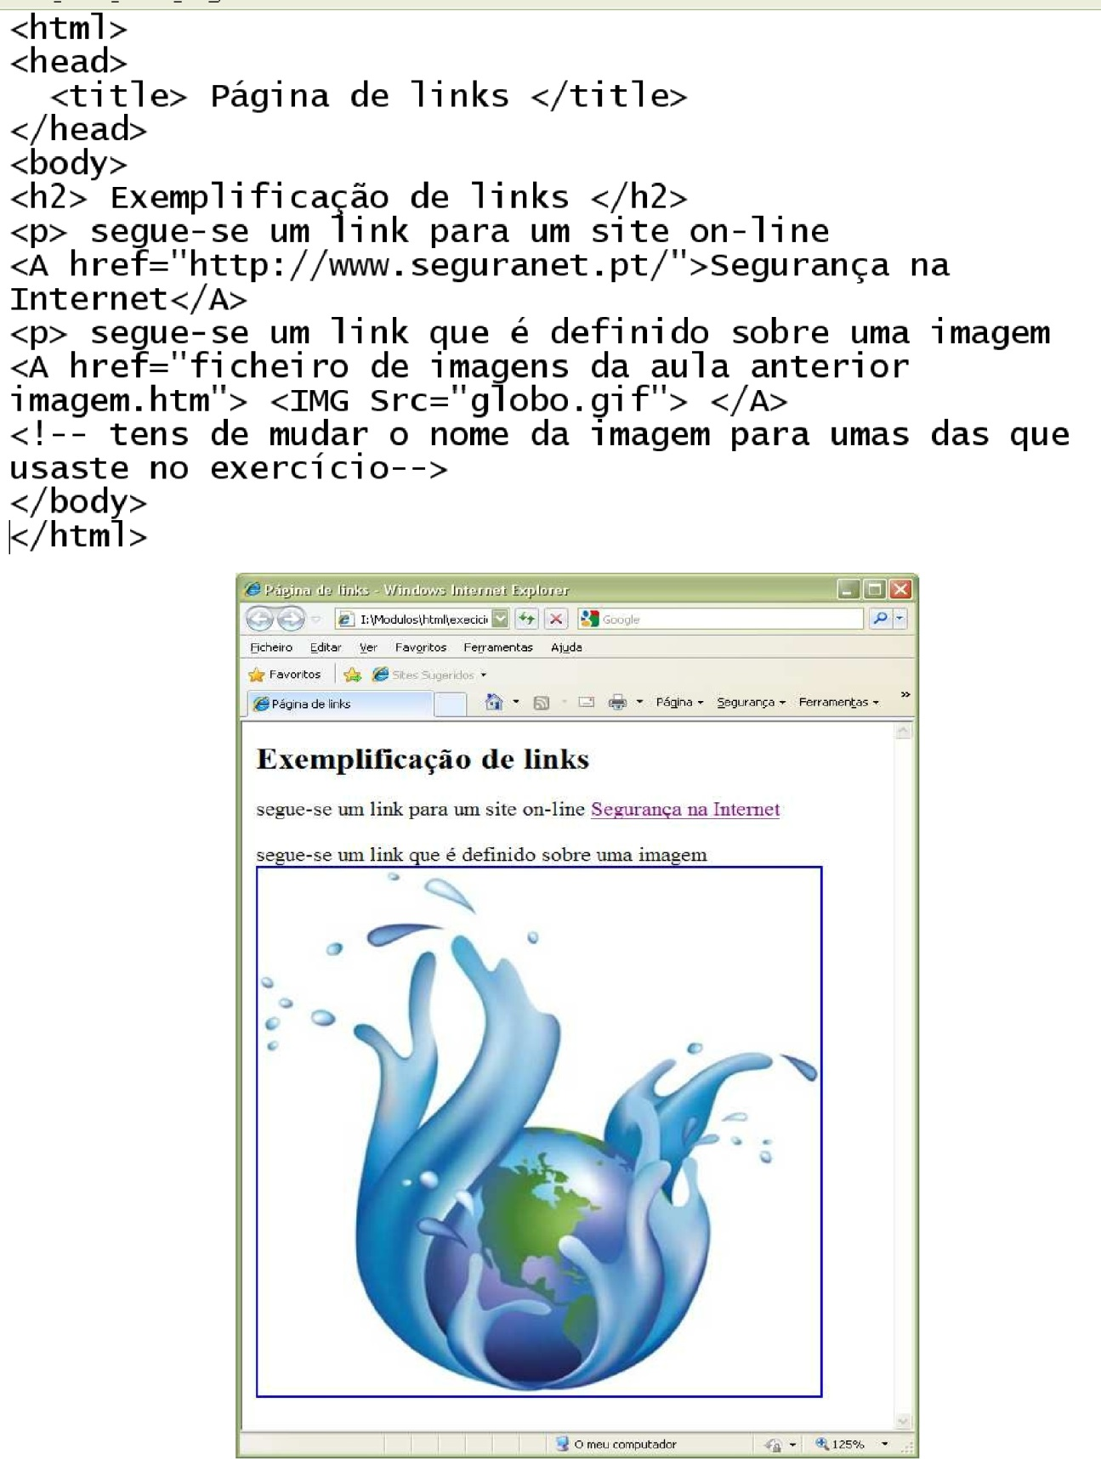

**☺ Bom trabalho**